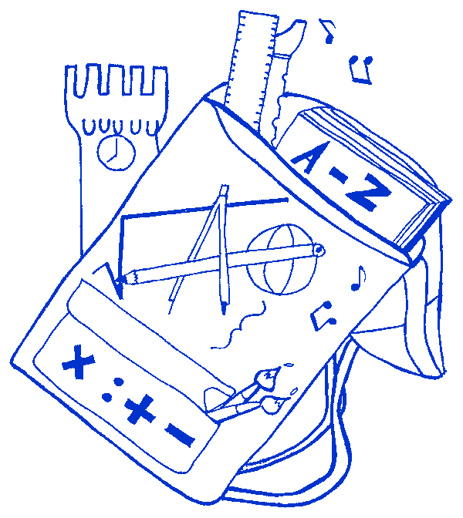

ISTITUTO COMPRENSIVO
“Severino Fabriani”
SPILAMBERTO (MO)
Scuola dell’Infanzia “Don Bondi” Spilamberto - Scuola dell’Infanzia “Rodari” S .Vito
Scuola Primaria “Marconi” Spilamberto - Scuola Primaria “Trenti” S.Vito

Scuola Secondaria di 1° grado “Fabriani” - Spilamberto
Viale Marconi, 6 – 41057 SPILAMBERTO (MODENA)
Tel. 059 - 784188 Fax 059-783463
E-mail: moic81800t@istruzione.it - Pec: moic81800t@pec.istruzione.it
sito web: www.icfabriani.gov.it
Codice Fiscale 80010130369

Comunicazione n. 473 Spilamberto, 07/05/2014

- Ai genitori degli alunni
- Ai docenti
- Al personale A.T.A.
Scuola Primaria “C. TRENTI”
- All’Albo

Oggetto: Elezioni europee e comunali 25 maggio 2014

Visto la richiesta dell’EE. LL. di consegna dei locali scolastici per le elezioni di cui all’oggetto, si comunica che le lezioni sono sospese venerdì 23/05/2014 alle ore 12.15.

Le lezioni riprenderanno regolarmente mercoledì 28 maggio 2014

Venerdì 23/05/2014 :
- Servizio MENSA NON PREVISTO
- il trasporto è garantito alle ore 12.15

IL DIRIGENTE SCOLASTICO
Carla Martinelli

